Oh combien indispensables mais compliqué à entretenir !

Bob nous n’allons pas reprendre les post en totalité mais compte tenu de l’expérience, l’ensemble des utilisateurs des toilettes a bord étaient formes, pas de papier et si possible la grosse commission a faire hors du bateau.
Mais un jour, la pompe devient dure ! L’utilisateur se fait traiter d’ignorant et finalement c’est la cuve eau noire qui est pleine avec la vanne passe coque ouverte !! ENFER !!

Le schéma :
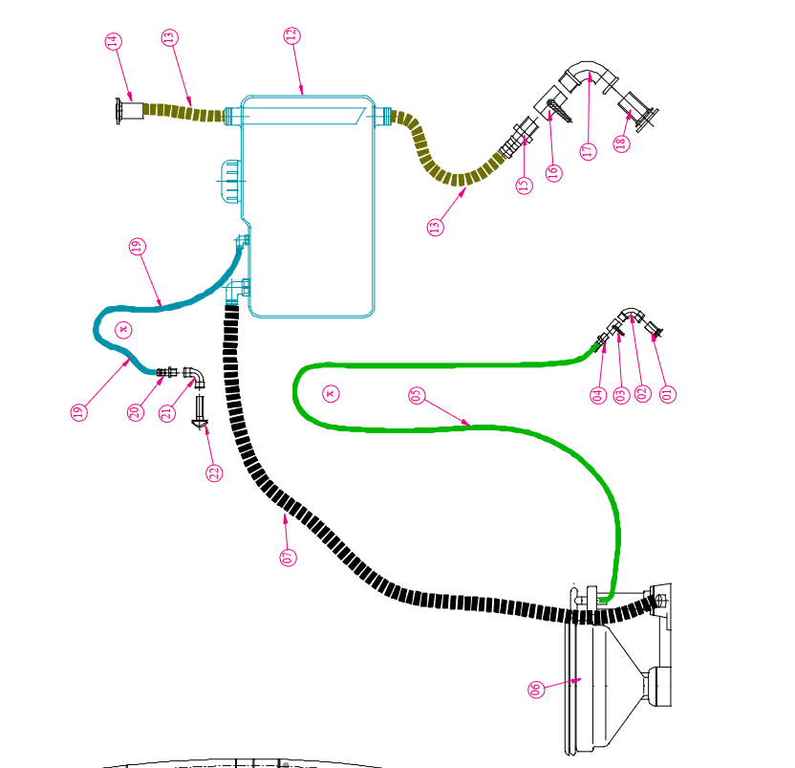
La cause :
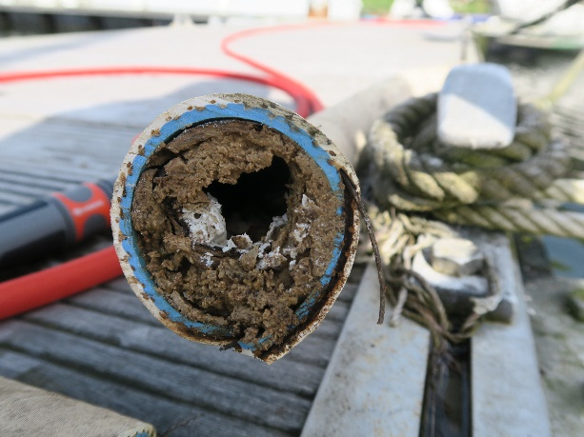

Remèdes :
Les outils qu’il faut :
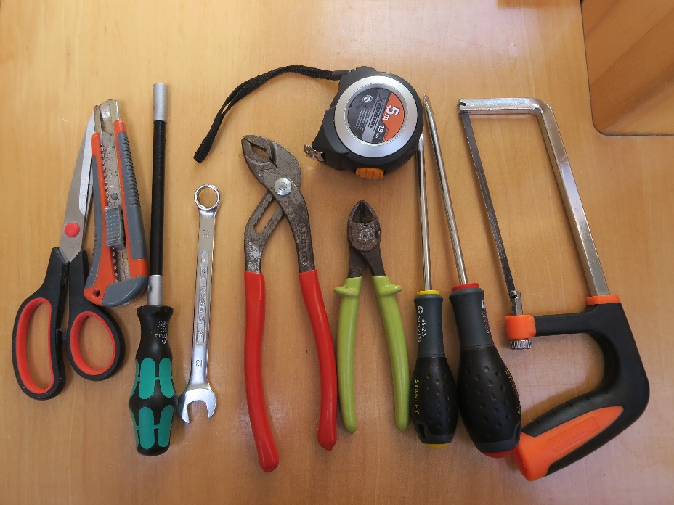
Voila la procédure on coupe a la scie à métaux :
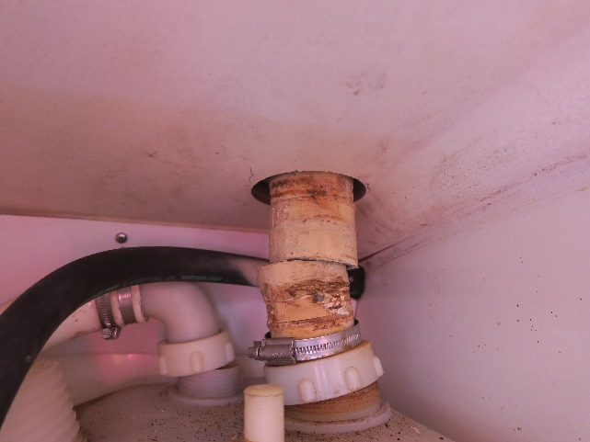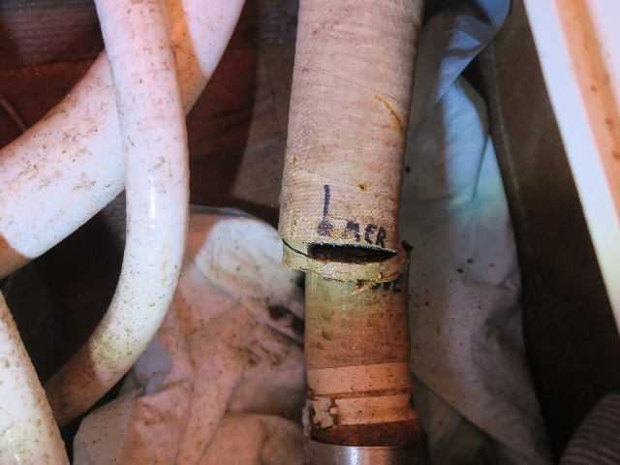
On démonte le réservoir qui est lourd en s’aidant d’une planchette pour faire levier :
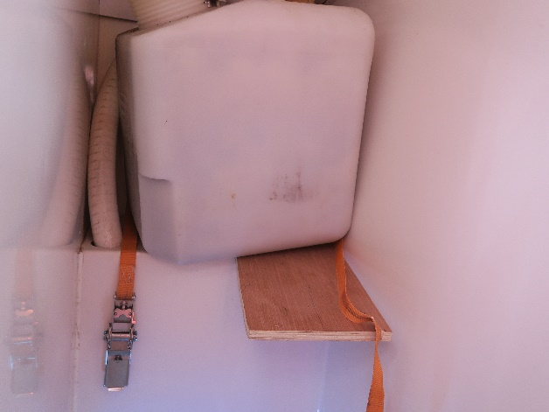
Nettoyage avec de gants. Eau avec lessive de soude:
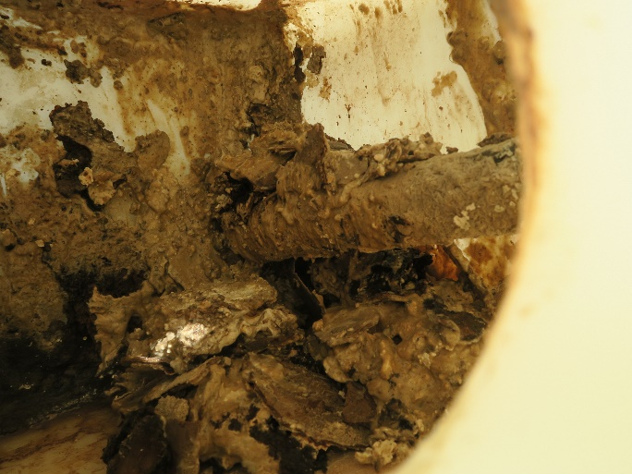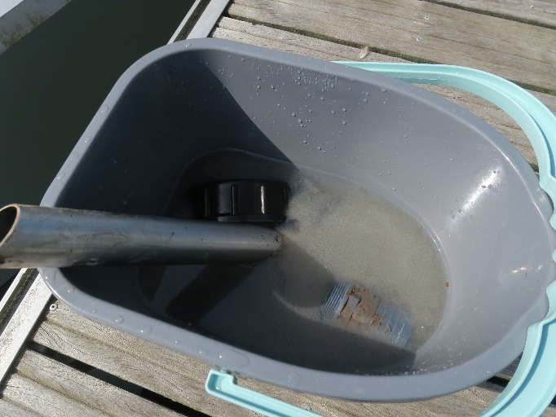
C’est beau :
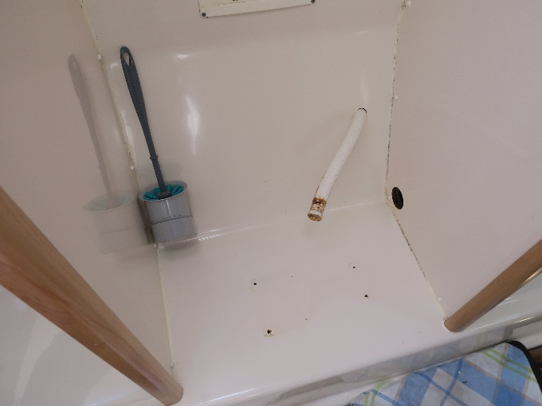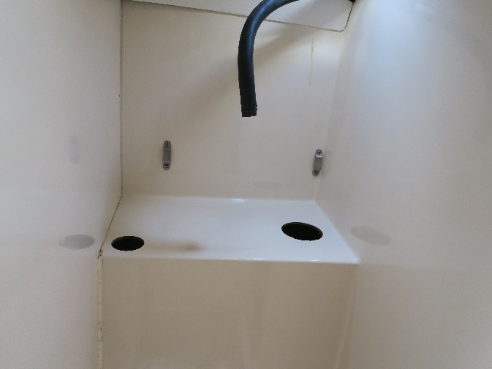
On remonte sans se tromper de place :
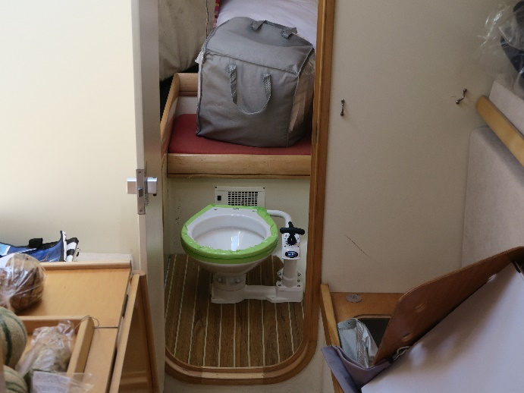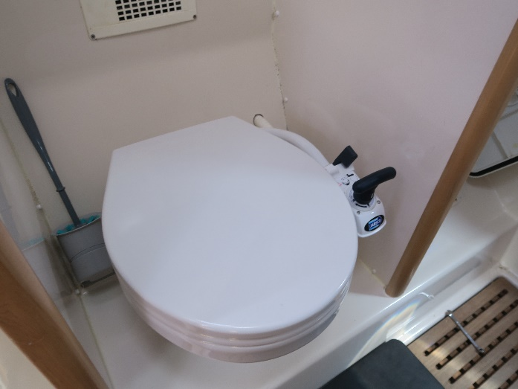
Mon souci c’est que la vanne passe coque s’est légèrement desserrée et maintenant elle bouge un peu quand on tourne la manette de la vanne => Donc démontage a prévoir et remontage :
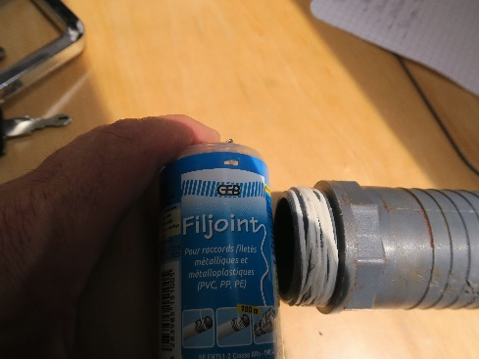 Exemple du produit qui va bien. Mettre 30% de tours en plus comme c’est indiqué sur l’étiquette en tout petit !
La vanne incriminée :
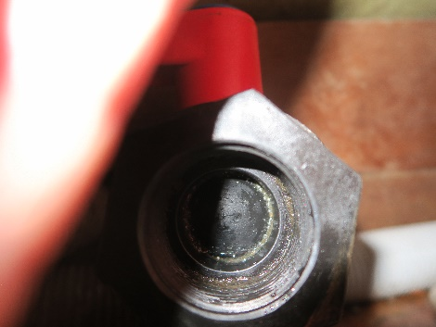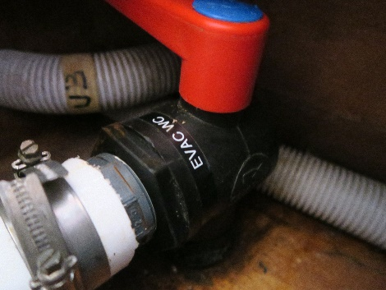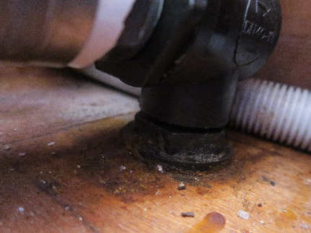

La liste des pièces ou BOM comme ils disent :
Passe coque
Vanne RANDEX 1’’1/2 equerre
Enbout male 1’’1/2_50mm_Male
Tuyau 50mm 90cm
4 colliers inox 50-70mm
Le reservoir
Tuyau 38mm 1,80m
4 colliers inox 40-60mm
Tuyau 50mm 12cm
4 colliers inox 50-70mm.
Du joint teflon fil.

Voila, bon courage

